Создание бота
У нас должна быть готова гоночная трасса, например, такая
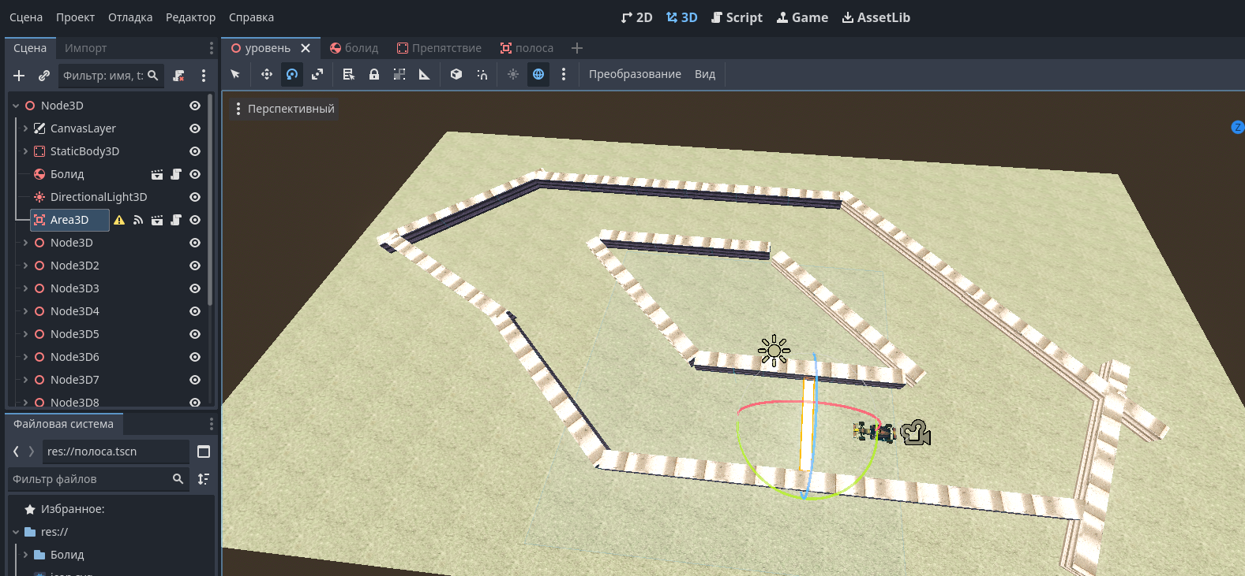

Создаем новый объект для болида соперника
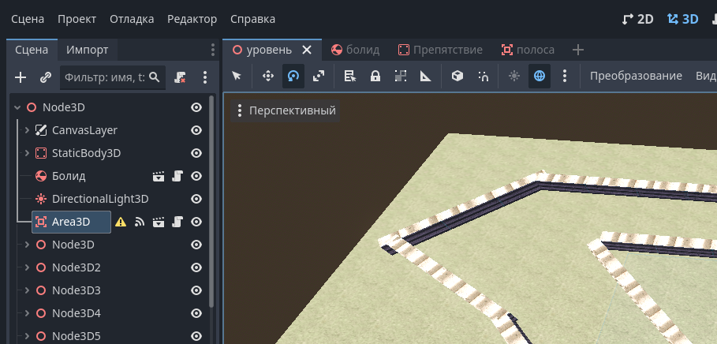

Со следующей структурой:
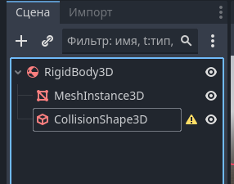

Загружаем папку «Болид 2» в файловую систему
Для MeshInstance3D загружаем в параметр Mesh 3д-модель болида 2 и выставляем параметры
Scale на 0.35
Rotation y = 90
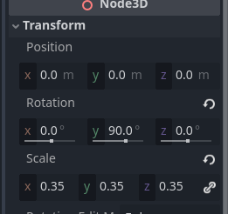

Для CollisionShape3D выставляем Shape в BoxShape, и растягиваем по модели болида
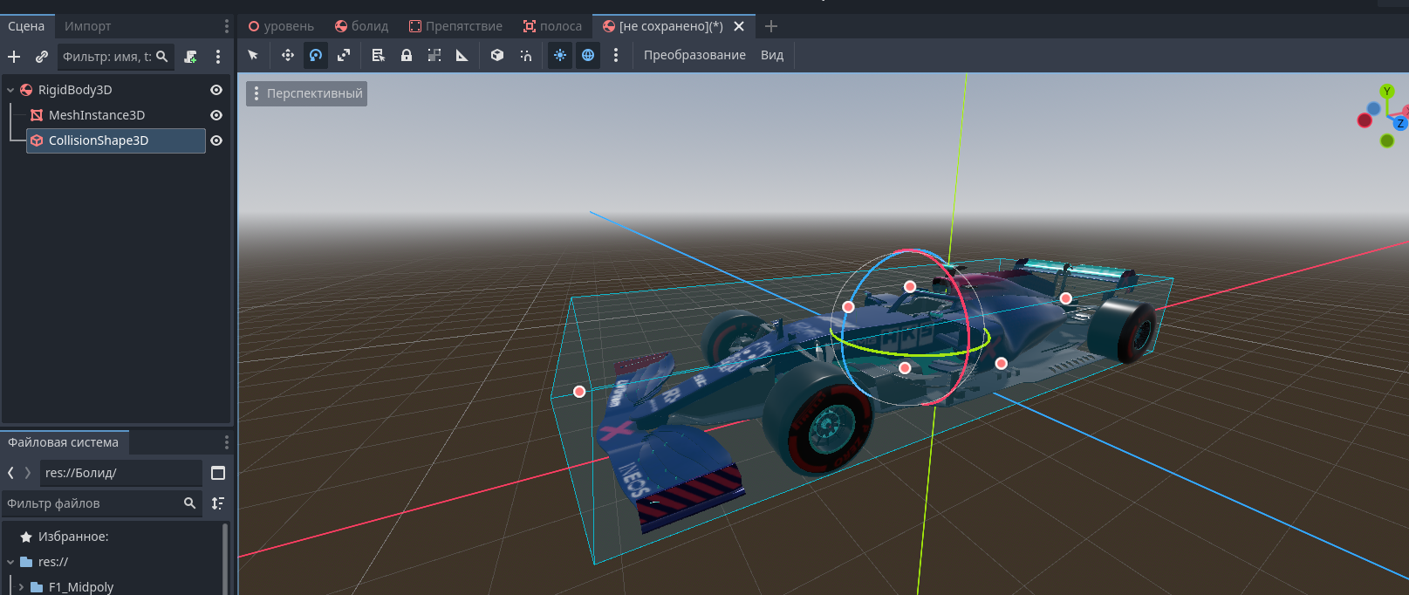

Создаем скрипт для объекта
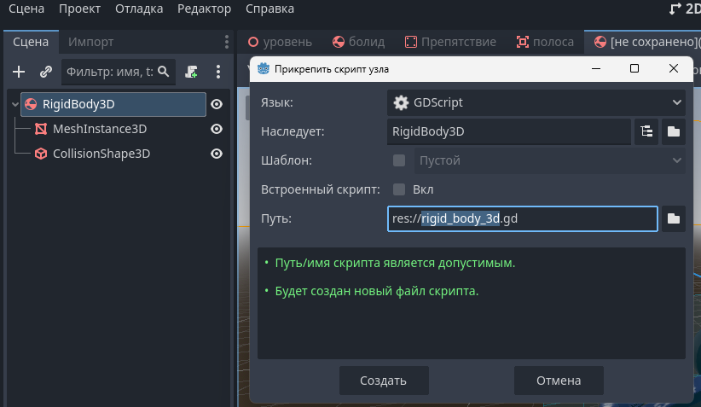

Вставляем скрипт езды по кругу:

extends RigidBody3D

var speed: float = 20.0
var turn_speed: float = 3.0

func _physics_process(delta):

apply_central_force(transform.basis.z * speed)

print(linear_velocity.length())
if (linear_velocity.length() < 2):
angular_velocity.y = -turn_speed

Ctrl+S и сохраняем как Болид 2
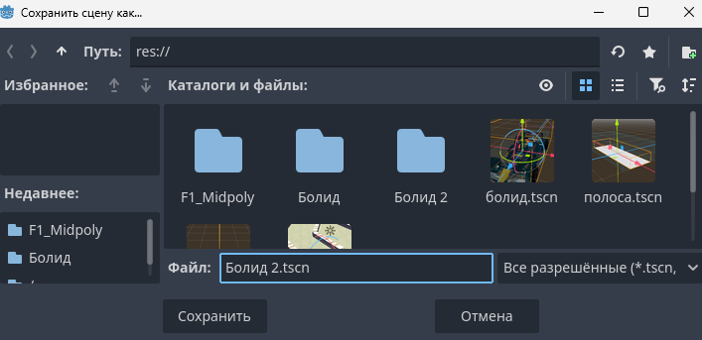

Переносим Болид 2 на гоночную трассу, запускаем и проверяем, как соперники тоже гоняют по трассе
